ПИРОТЕХНИКА: МЕРЫ БЕЗОПАСНОСТИ
От неправильного использования пиротехники каждый Новый год страдают сотни людей. Иногда это связано с тем, что сама пиротехника некачественная, но чаще- с тем, что люди неправильно ее используют. Из-за слишком беспечного отношения пиротехнические изделия порой взрываются прямо в руках у детей, хотя к детям в руки они попадать не должны.
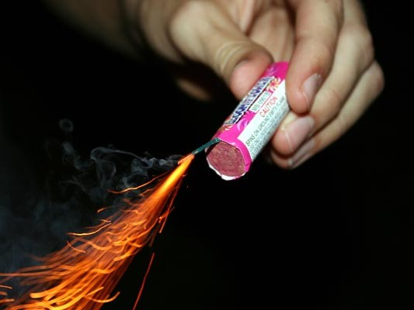
Многие пиротехнические изделия содержат пороховые двигатели и метательные устройства, а также заряды с высокой температурой горения. Они могут подниматься на высоту до 100 метров и разлетаться на расстоянии 20 метров. При неумелом использовании или при низком качестве изделия они могут не только вызвать пожар, но и нанести серьезные травмы.
Соблюдайте правила использования пиротехнических изделий!
Не используйте их в помещениях, не направляйте пиротехнические ракеты на окна жилого дома, в сторону людей, исключите доступ к пиротехнике маленьких детей.
ПИРОТЕХНИКА и ГИРЛЯНДЫ
МОГУТ СТАТЬ ПРИЧИНОЙ ПОЖАРОВ
Элементарное незнание правил эксплуатации электрогирлянд и неграмотное использование пиротехнических изделий приводит к травмам и гибели людей.
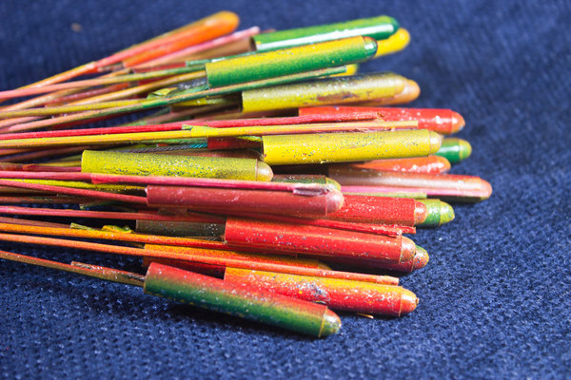

Не забывайте о мерах пожарной безопасности в квартирах. Чтобы уберечь свой дом от пожара, не оставляйте включенные гирлянды без присмотра.

МЕРЫ БЕЗОПАСНОСТИ
при использовании
ПИРОТЕХНИКИ
- Никогда не покупайте пиротехнику с рук. Обязательно спрашивайте у продавца наличие всех необходимых документов. Все фейерверки обязательно должны быть сертифицированы, иметь инструкцию на русском языке, отметку о ГОСТе, сведения об официальном импортере на территории страны, срок годности.
- Тщательно изучайте инструкцию перед запуском каждого конкретного вида пиротехнических изделий. Каждый из них имеет свои особенности запуска и меры безопасности.
- Никогда не давайте детям самим запускать салюты и взрывать петарды, даже под вашим контролем. Оставьте им роль сторонних наблюдателей.
- Ни в коем случае не наклоняйтесь над пиротехникой и не пытайтесь проверить или поджечь фитиль еще раз. Не сработала-значит не судьба! Исключение - фейерверк. Если он не сработал, подожди пару минут, чтобы удостовериться, не тлеет ли что-то внутри. После осматривать его можно только на вытянутых руках. А вот петарды вообще не стоит подбирать!
- Место действия изменить нельзя! Не используйте пиротехнику во дворах-колодцах, в квартирах (и вообще в помещениях), вблизи домов и машин, на небольших огороженных территориях, при сильном ветре. Помни-места для запуска каждого конкретного изделия должны быть описаны в инструкции.

ПЕРВАЯ ПОМОЩЬ
Если кто-то пострадал.
Лучше всего сразу звонить в скорую, не пытаясь оценить самостоятельно, насколько все серьезно. Дело чаще всего приходится иметь с достаточно глубокими ожогами, которые плохо заживают. Из того, что можно сделать самостоятельно-лишь приложить рядом с местом ожога (не на него!) наполненную снегом или холодной водой пластиковую бутылку или тот же снег, завернутый в хлопчатобумажную ткань.
Идею намазать ожог чем-нибудь жирным гони прочь-обработанный маслом или вазелином, он перестает "дышать", и проблем с заживлением будет гораздо больше. Если обожжены глаза - промой их холодной водой.
Бывает и так, что видимых повреждений нет, а человек, пострадавший от петарды, чувствует себя плохо. Возможно, это контузия: беднягу нужно уложить и не оставлять одного ни на минуту, потому что внезапно может начаться рвота.
Если начался пожар.
Из-за попадания петарды или ракеты на балкон, или в дом через окно может возникнуть пожар. Поэтому, уходя из дома на ёлку, закройте все форточки и балконные рамы. Если все же случилось так, что пожар произошел и вы в это время дома, оцените свои силы и по возможности тушите его водой.

Помните, если горит электроприбор, перед тушением его надо обесточить.

Если ваши шансы для себя самого сомнительны-звоните в пожарную службу и как можно быстрее покиньте помещение. Обязательно закройте за собой двери, чтобы не давать притока воздуха огню.
Если загорелось что-то синтетическое (паралон, обивка мебели и т.п.) первое, что необходимо сделать-защитить дыхательные пути от доступа ядовитых продуктов горения. Несколько таких опасных вдохов, и человек может потерять сознание. Самое простое, что можно сделать-приложить к носу и рту мокрое полотенце.
ОСНОВЫ БЕЗОПАСНОСТИ НА
ЖЕЛЕЗНОЙ ДОРОГЕ
Самое распространенное нарушение на ЖД - это хождение по путям в неположенных местах. А ведь можно просто замечтаться и не заметить приближающийся поезд.
- Переходить ЖД нужно только в специально установленных местах и под прямым углом.
- Не прослушивать музыкальные записи при переходе железной дороги.
- Пользоваться специальными пешеходными переходами, мостами, тоннелями, переездами и т.п.
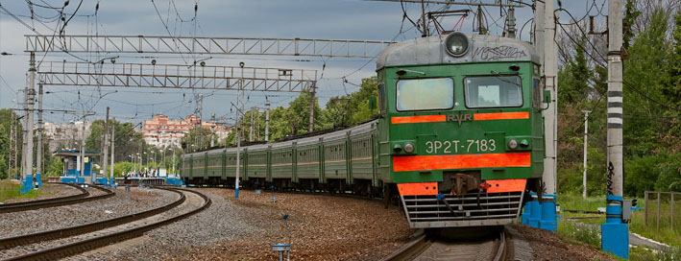
Тормозной путь поезда варьируется от 33 до 1000 метров.
Даже мгновенная реакция машиниста не сможет моментально остановить поезд.
- Нельзя переходить железную дорогу возле стрелочного перехода.
- При переходе не наступайте на головку рельса, так как можно поскользнуться.
3.Никогда не переходите ЖД, если приближается поезд!!!
При движении поезда запрещено:
- Пересекать путь сразу после прохождения состава, так как в этот момент может идти встречный поезд, которого вы не заметите. Между двумя поездами сила воздушного потока 16 тонн.
- Следуя параллельно путям, вы подвергаетесь опасности из-за воздушного потока.
- Если нет другого пути, кроме как по рельсовому полотну, следует следить за обеими линиями, так как вы можете не услышать сигналов нагоняющего сзади состава.
На ЖД путях и платформах не следует:
- Находиться в состоянии наркотического, токсического или алкогольного опьянения.
- Приближаться к оборванным проводам.
- Подлезать под платформы и составы.
- Оставлять детей без присмотра и устраивать различные игры.
- Бежать по платформе рядом с поездом.
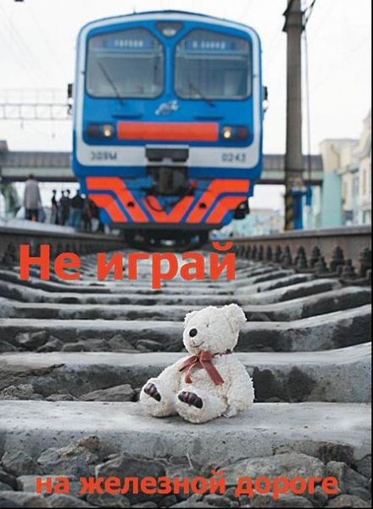
При использовании Железнодорожного подвижного состава не допускается:
- Подходить к платформе до полной остановки.
- Прислоняться к стоящим вагонам.
- Высовываться из окон или дверей поезда.
- Подниматься на крыши поезда.
Уважаемые родители!
Согласно официальной статистике, ежегодно на дорогах под колеса машин попадает более 500 детей. Дети в силу своих возрастных особенностей не всегда способны правильно оценивать дорожную ситуацию и распознать опасность. Сделайте все необходимое, чтобы в Вашу семью не пришла беда.
- Своевременно обучайте детей умению ориентироваться в дорожной ситуации, воспитывайте потребность быть дисциплинированными на улице, осторожными и осмотрительными!
- Помните, если вы нарушаете правила, ваш ребенок будет поступать так же! Научите своих детей правилам безопасного перехода проезжей части дороги!
- Вместе обсуждайте наиболее безопасные пути движения, ежедневно напоминайте ребенку: ПРЕЖДЕ ЧЕМ ПЕРЕЙТИ ДОРОГУ - УБЕДИСЬ В БЕЗОПАСНОСТИ!
- Объясните ребенку, что остановить машину сразу-невозможно!
- Запретите детям переходить дорогу из-за стоящего транспорта-это опасно для жизни!
- Учите предвидеть скрытую опасность!
- Вместе обсуждайте наиболее безопасные пути движения!
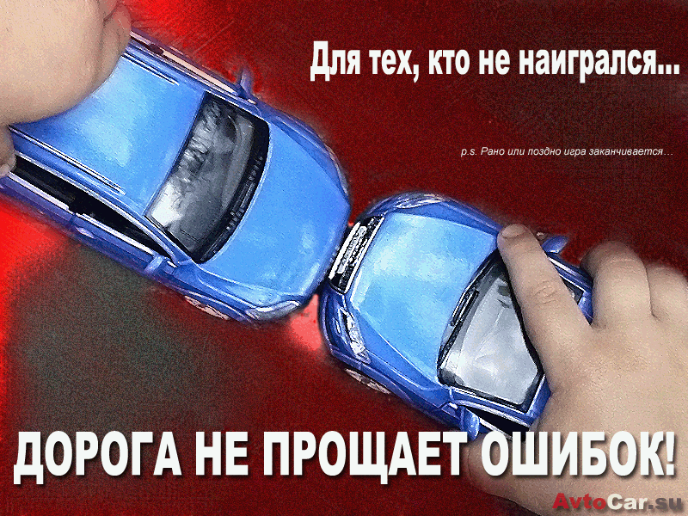
Во время каникул неважно, останется ли Ваш ребенок в городе или уедет, необходимо использовать любую возможность напомнить ему о правилах дорожного движения.
Не оставляйте детей без присмотра на улице, не разрешайте им играть вблизи проезжей части. Приучайте детей с раннего возраста соблюдать правила дорожного движения!
Уважаемые родители!
Несмотря на свои заботы, вечную спешку, помните о тех, кому нужна ваша помощь, ваша опека - о детях и подростках.
- Посвятите отдельную прогулку правилам перехода через дорогу.
- Проверьте, правильно ли ваш ребенок их понимает, умеет ли использовать знания в реальных дорожных ситуациях.
- Потренируйтесь вместе переходить по пешеходному переходу через проезжую часть с односторонним и двусторонним движением, через регулируемый и нерегулируемый перекрестки.
- Пройдите вместе с ребенком по привычному маршруту в школу и обратно.
- Поговорите том, почему очень важно ходить одной и той же дорогой.
- Обратите внимание ребенка на все опасности и скрытые "ловушки", которые могут подстерегать его на пути. Продумайте маршрут так, чтобы он стал более безопасным.
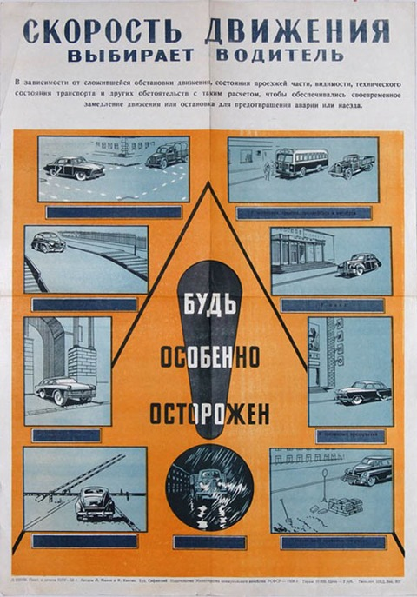
Прежде чем воплотить мечту ребенка в реальность и приобрести велосипед (мотик или мопед), следует обратить внимание на район проживания и убедиться в наличии безопасных мест-велосипедных дорожек, стадиона, парка, школьного двора. Допуская непоседливость детей, стоит учесть, что в любой момент он может выехать из своего двора и направиться к другу или однокласснику в соседний квартал. Оказавшись на проезжей части в потоке автотранспорта, даже подготовленному человеку сложно сориентироваться в первые минуты движения, а что можно сказать о ребенке-одновременно работать ногами, удерживая руками руль, контролировать вокруг себя ситуацию и помнить о соблюдении мер безопасности. На любое изменение дорожной обстановки при отсутствии опыта и навыков ребенок может растеряться, начать паниковать и действовать неадекватно. Не следует забывать, что велосипед-транспортное средство, одно из самых неустойчивых и незащищенных.
Не забывайте, что по законодательству РФ управление велосипедом по дорогам разрешено с 14 лет, мопедом- с 16 лет.
Если вашему ребенку нет 12 лет, то в салоне автомобиля он должен перевозиться только в специальном удерживающем устройстве (детское автокресло).
Если вашему ребенку больше 12 лет, то он обязательно должен быть пристегнут ремнем безопасности.
Самое безопасное место в автомобиле-за спиной водителя.
